**РОССИЙСКИЙ УНИВЕРСИТЕТ ДРУЖБЫ НАРОДОВ**

Факультет физико-математических и естественных наук

ОТЧЕТ

по лабораторной работе №1

дисциплина: Вычеслительные методы

Студент: Яссин Мохамад Аламин

Студенчиский билет:1032205004

Группа: НКНБД-01-20

**МОСКВА**

2022г.

**Содержание**

**Справка – 3 стр.**

**Код на Python – 4 стр.**

**Численные расчеты – 6 стр.**

**Справка**

В лабораторной номер один разбирается задача интерполяции, интерполяционный полином Лагранжа и погрешность интерполяциию

### Полином Лагранжа

Представим интерполяционную функцию в виде полинома  
P_n(x) = \sum_{i=0}^n y_i Q_{n,i}(x)

где Q_{n,i}(x) - полиномы степели n вида:

Q_{n,i}(x) = \prod_{j=0, j\neq i}^{n} \frac{(x-x_j)}{(x_i-x_j)}

Очевидно, что Q_{n,i}(x) принимает значение 1 в точке x_i и 0 в остальных узлах интерполяции. Следовательно в точке x_i исходный полином принимает значение y_i  
Таким образом, построенный полином P_n(x) является интерполяционным полиномом для функции  y = f(x)  на сетке  \bf{X} .

**Ход работы**

Мой вариант:



Код на питоне:

1. первый раздел кода состоит из 2 частей, переменных частей и функции Лагранжа.

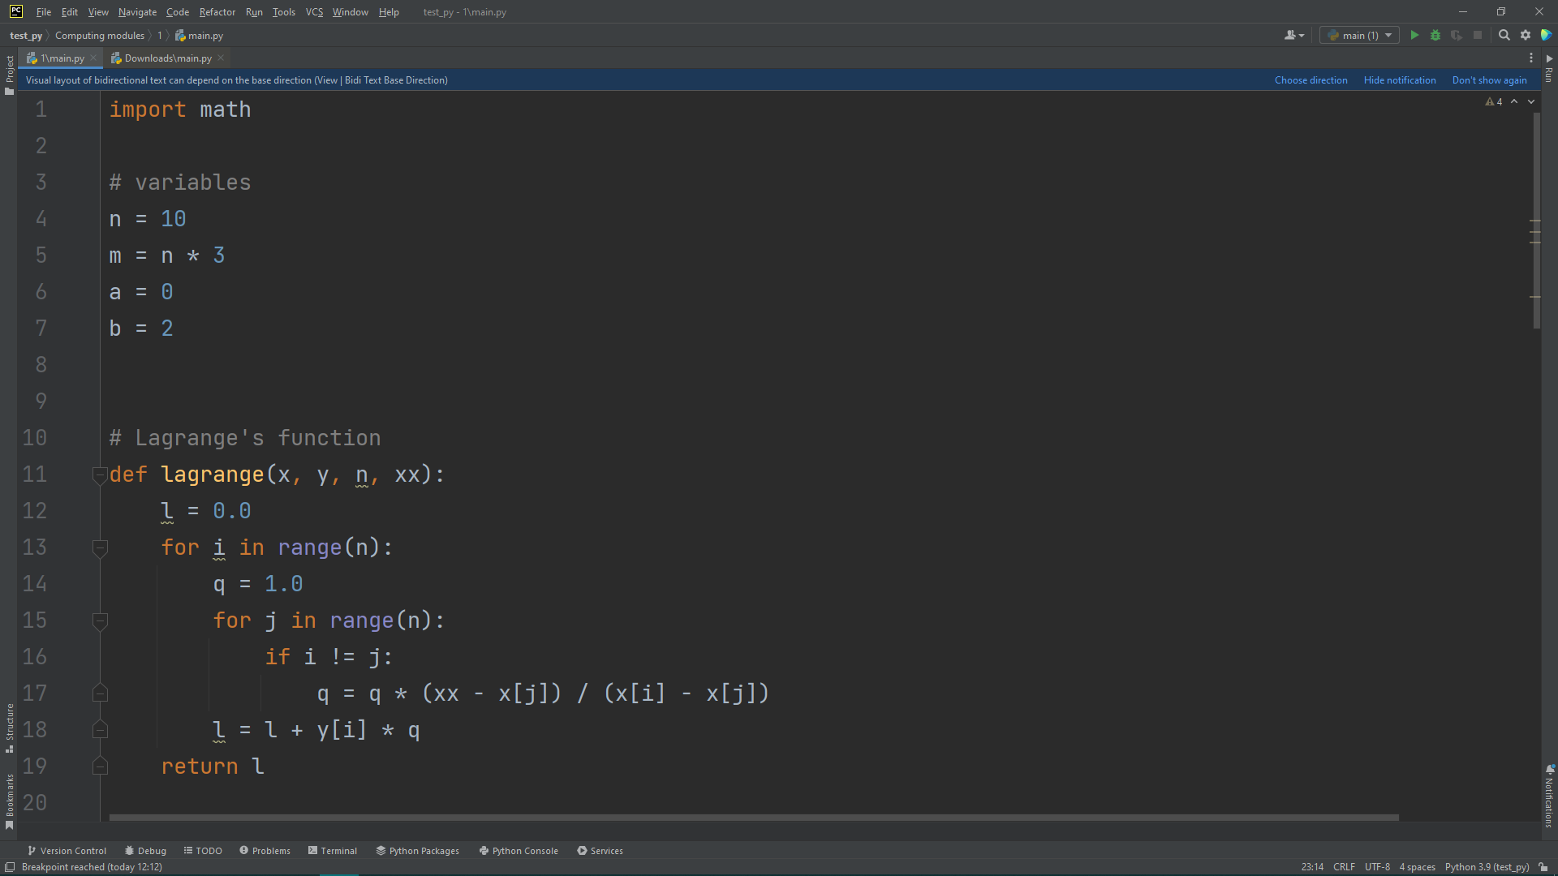

1. В то время как во втором разделе мы заполняем массивы x и y элементами на основе «n» в первой и второй задаче, а в четвертом на основе переменной «m», в то же время мы заполняем массив «lag» с ответами от функции Лагранжа.

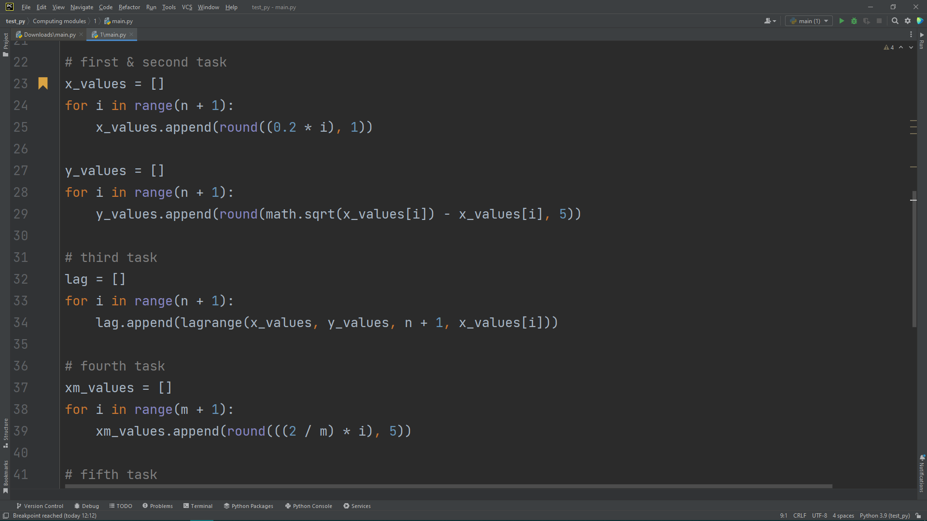

**3-** Здесь, в последнем разделе, мы видим применение последних двух задач, вычисление диапазона задержки и дельты в пятой и печать в правильной форме, а в шестой мы проверяем, какие поля значений «n» будут подходит для наших условий.

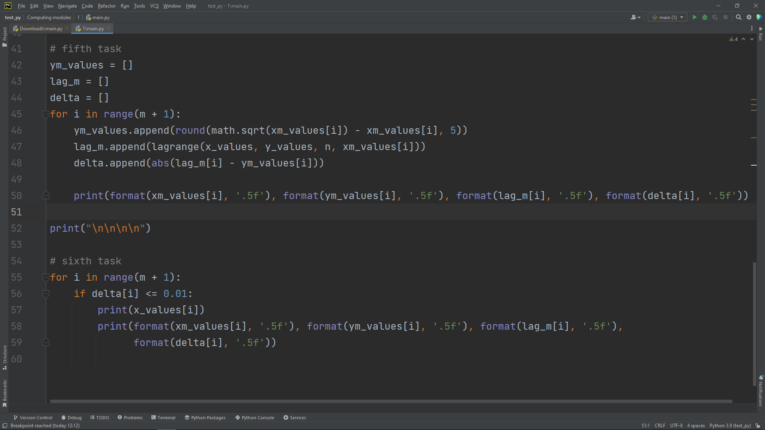

**Вывод.**

1. Здесь мы можем увидеть результаты для «m»

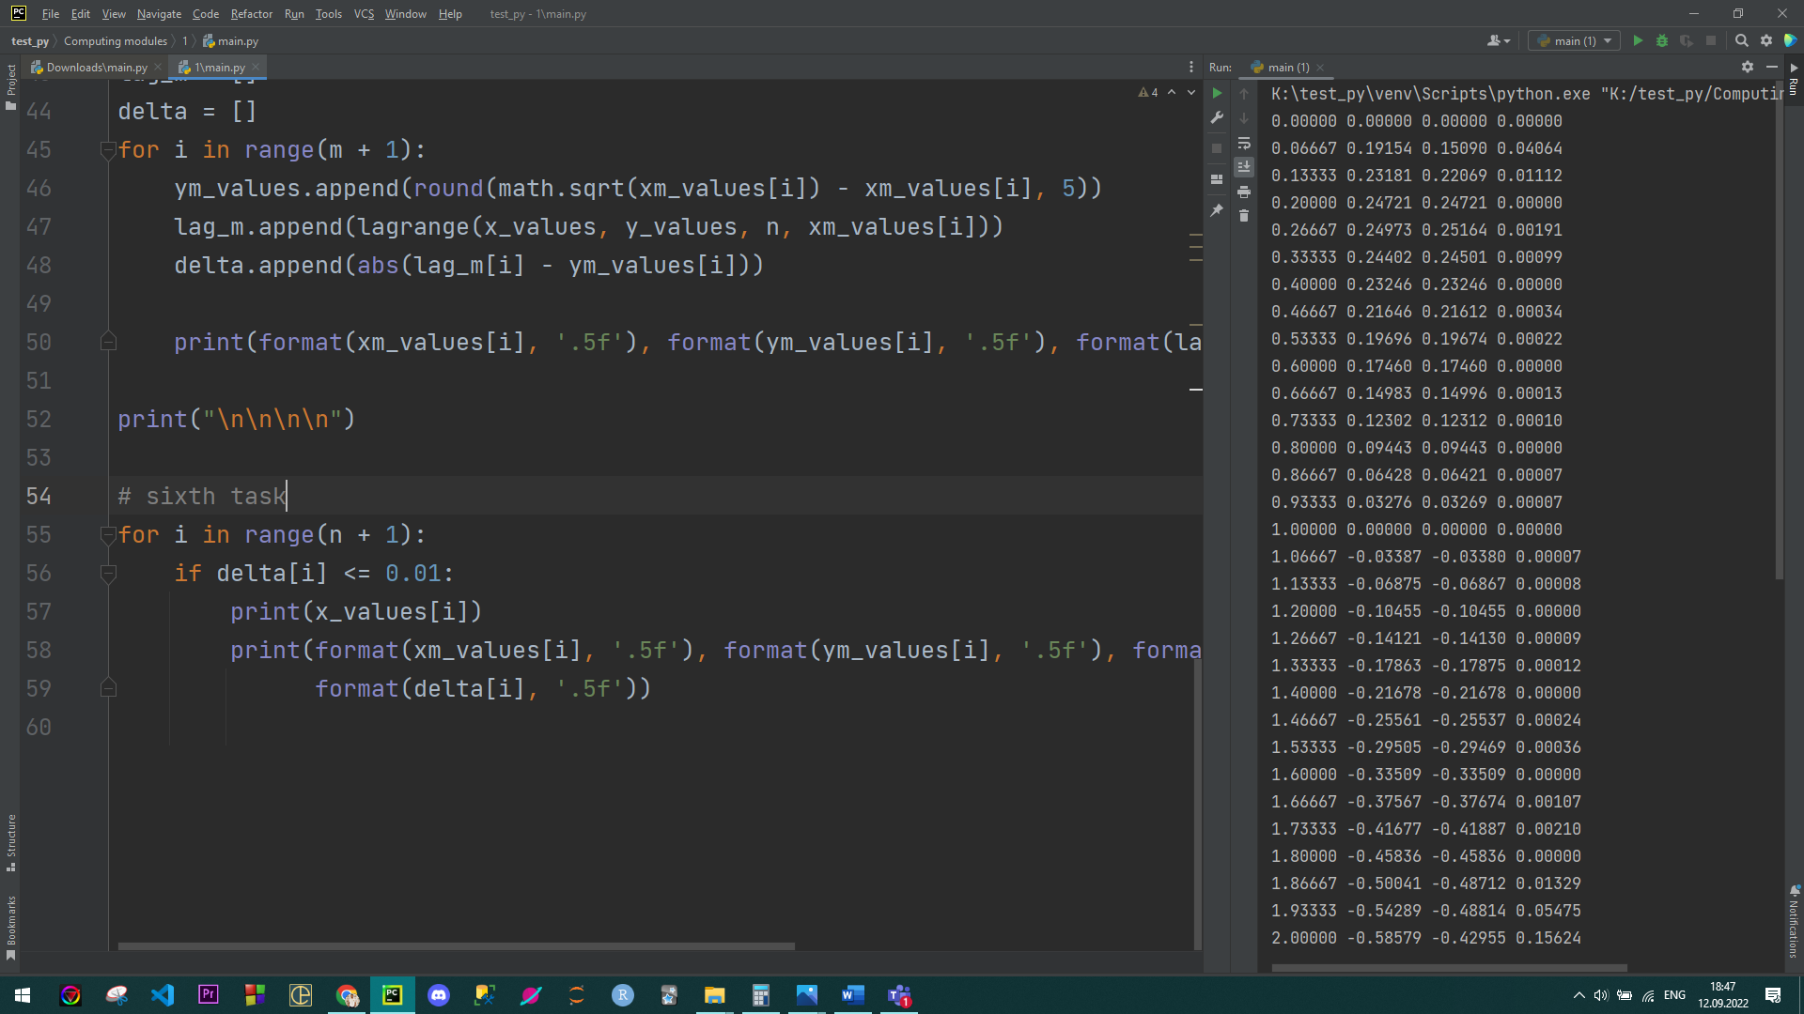

1. и здесь мы видим, что условие будет выполнено, когда "2.0>=n>=0.6"

